登入:先於網頁上輸入IP，接著輸入帳號密碼，帳號密碼的預設值為admin。
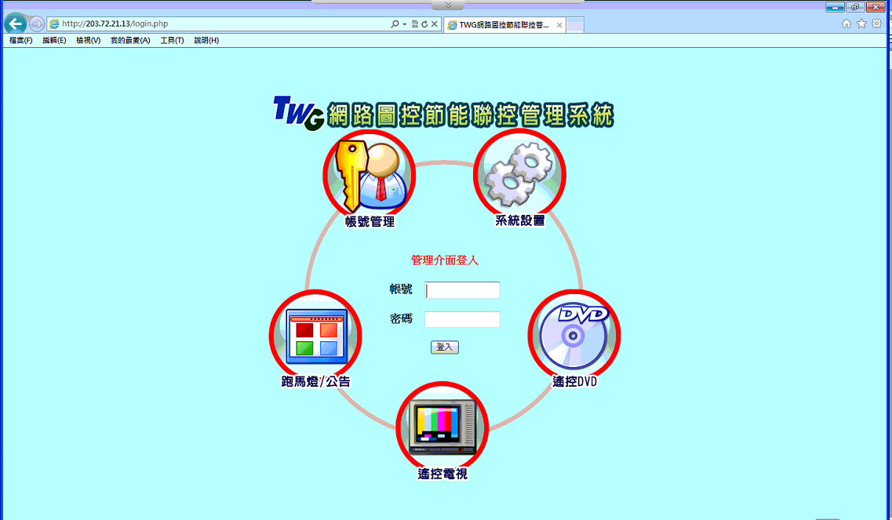

首頁:登入後頁面。
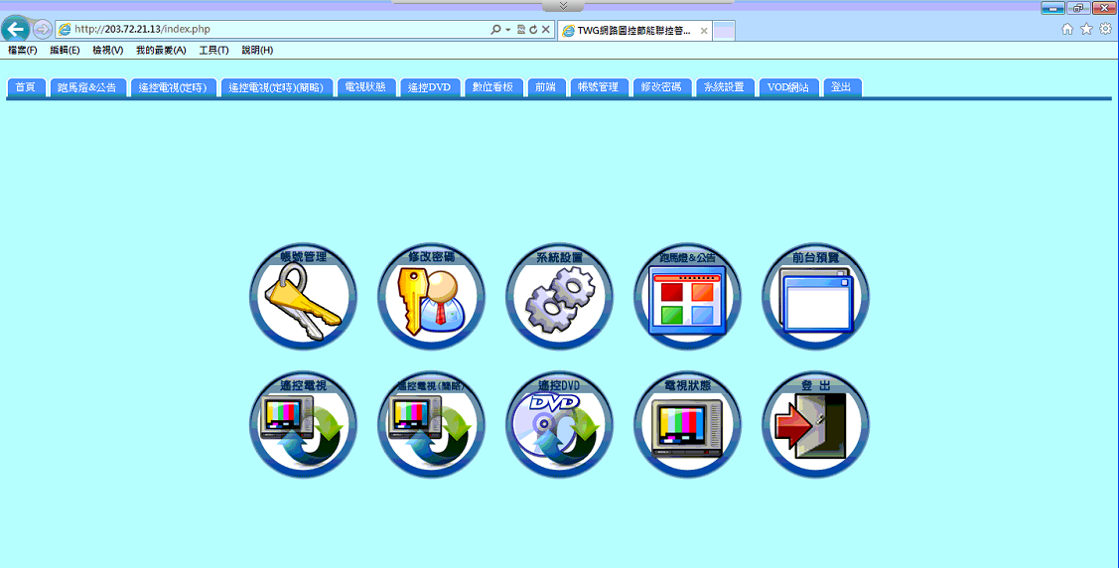

帳號管理:如下圖可自行新增其他管理者，管理者需輸入帳號、姓名、密碼，然後點選產生帳號即可新增。
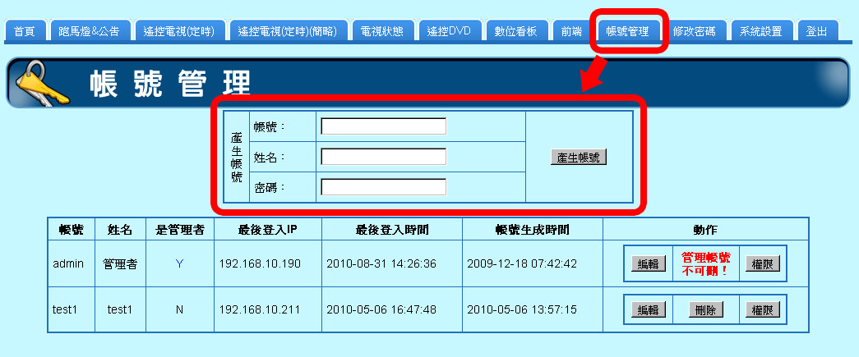

修改密碼:如下圖可自行修改密碼，先輸入舊密碼、在輸入新密碼、然後再確認一次新密碼，最後點選送出即可完成。
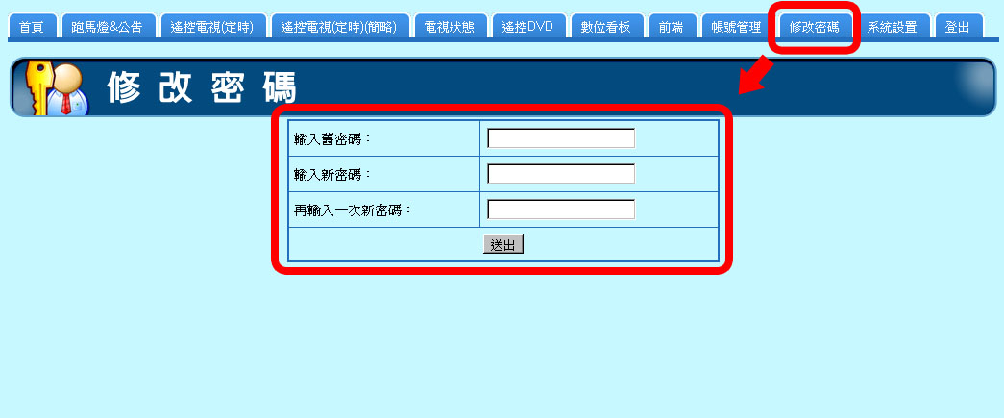

系統設置:點選系統設置可以設定系統參數、電視型號參數、年級設置、班級設置、開關機排程、開關機電腦設定（如下圖）
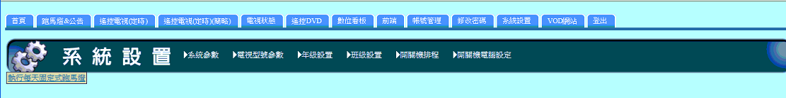

系統參數:此功能為設定數位看版電腦所在的IP位置，輸入電腦IP位置，然後按下儲存即可


電視型號參數:點選電視型號參數後，可以在廠牌型號新增電視型號，也可以在說明的欄位輸入新增加電視廠牌的相關說明
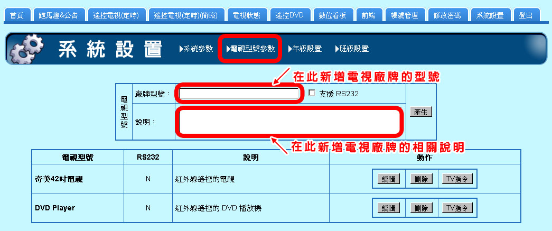

TV指令:設定電視型號指令名稱，指令動作的等待微秒，指令值。如圖示說明：按下TV指令按鈕
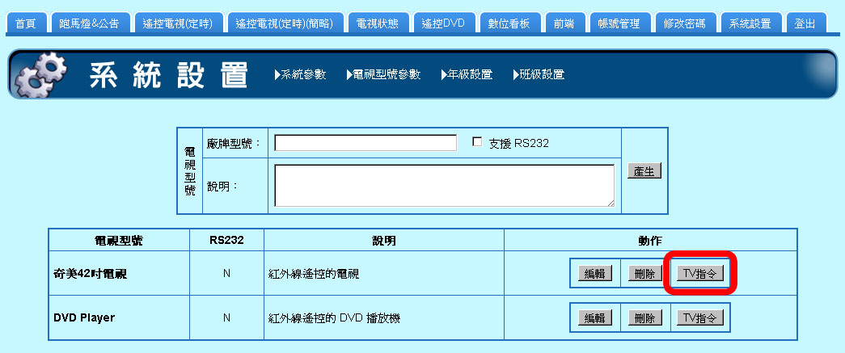

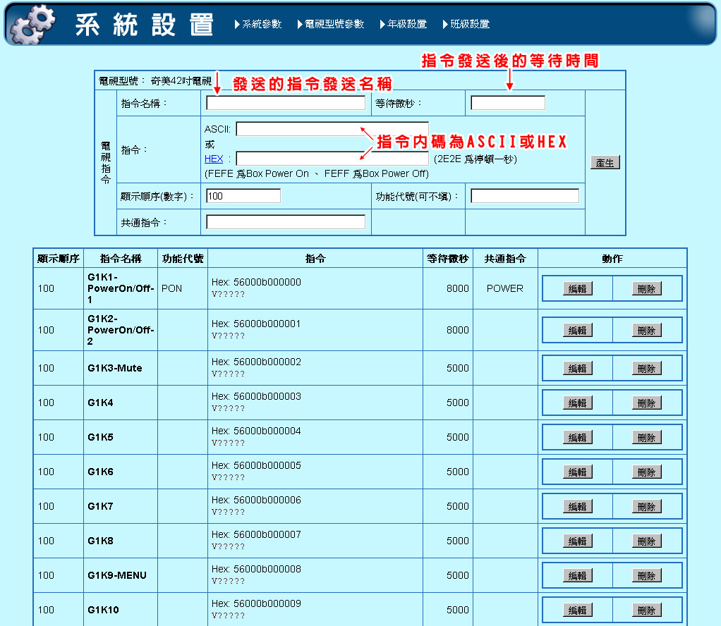

群組(年級)設置:群組(年級)設置可以增加年級或群組名稱，首先點選群組(年級)設置，然後在群組或年級名稱的欄位上輸入所要加入的年級或群組名稱，在點選新增群組即可完成。
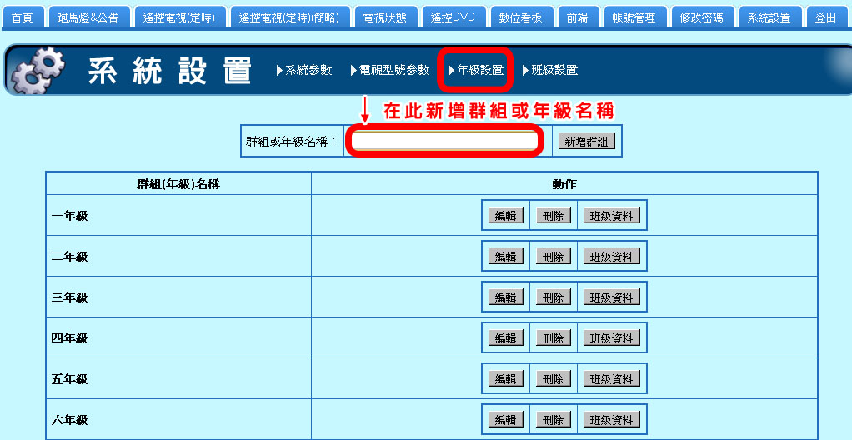

班級設置(全部):班級設置(全部)可以在年級或群組下新增班級名稱，首先點選班級設置(全部)，然後選擇群組名稱，在班級名稱的欄位輸入所要加入的班級名稱，最後點選新增班級即可完成。
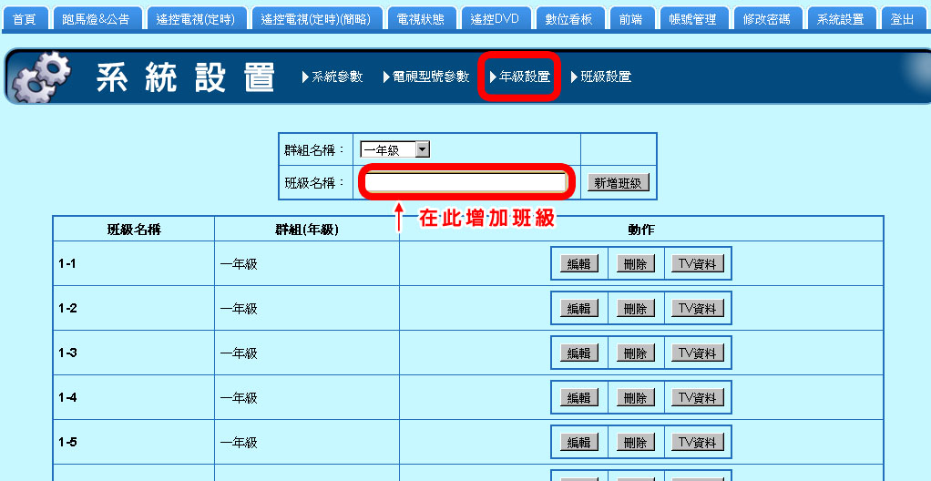

TV資料:為各年級(群組)TV的型號與對應的IP值。
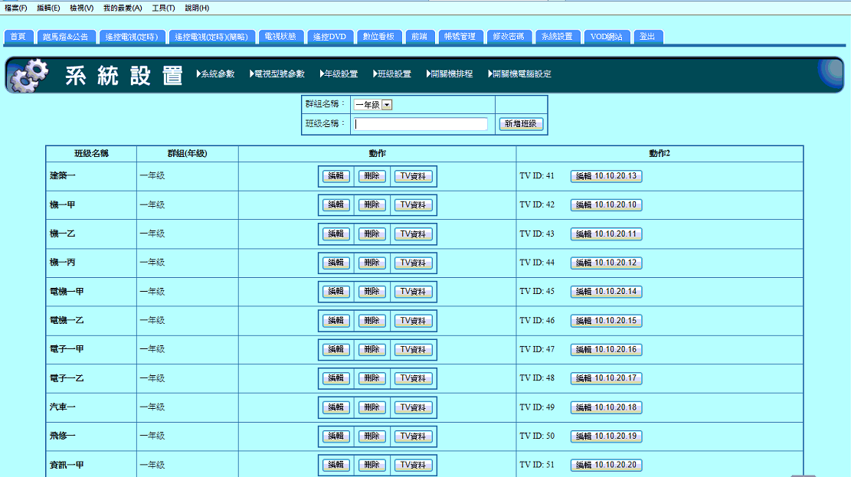

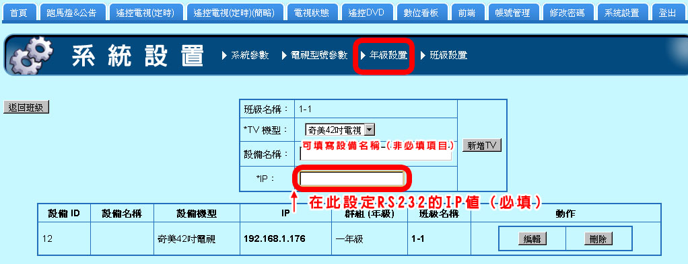

遙控電視(定時)（簡略）:跟上面指令幾乎相同，其最大的不同是可以將類似的指令用一個指令操控，例如電視POWER、DVD POWER、選台器 POWER簡略成POWER一個指令發送
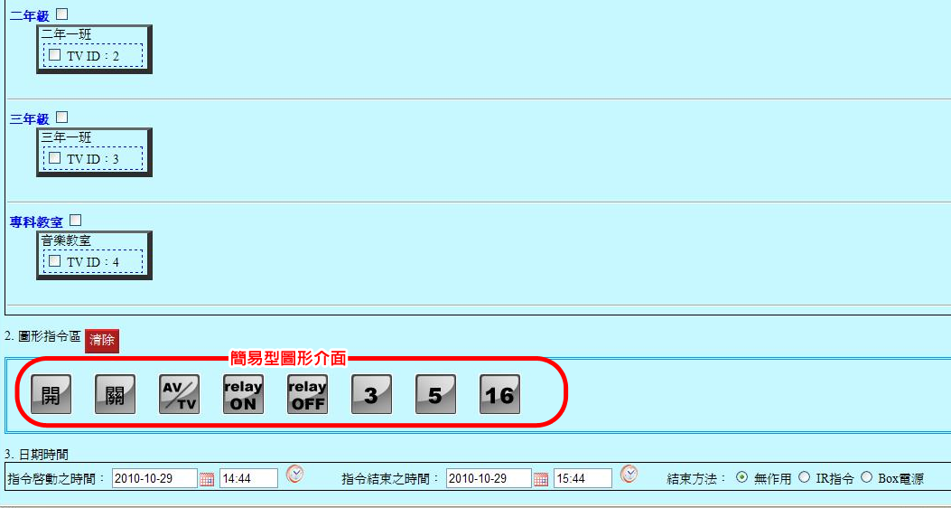

電視狀態:在電視狀態下可以觀察定時、排程所執行的動作來顯示目前電視開(關)機、網路是否連接等資訊。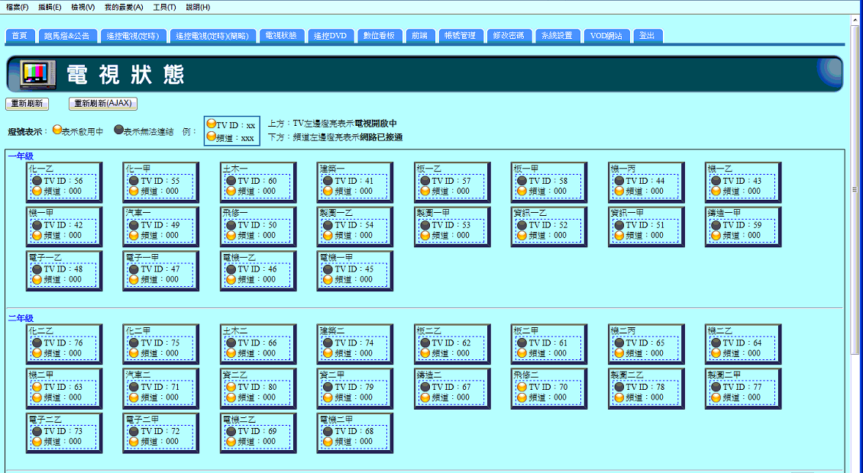
遙控DVD:利用圖形話介面操作，且可以利用預視頻道鈕觀看頻道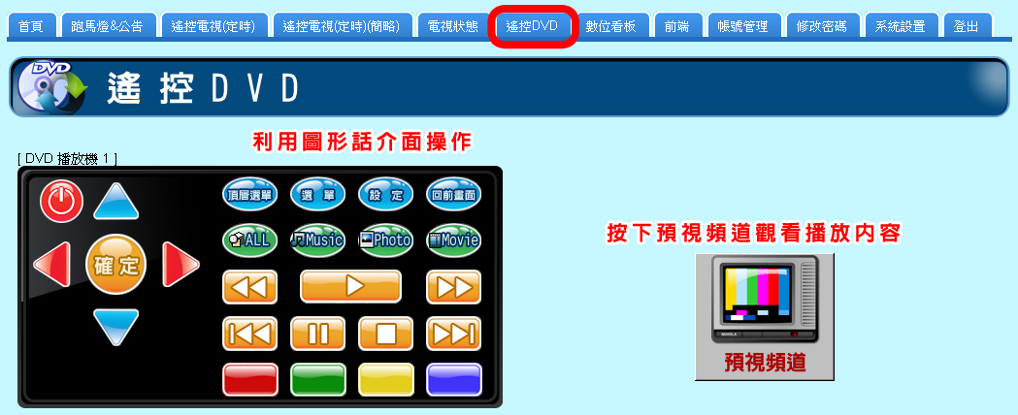

數位看板:提供4種佈局方式及4種內容格式
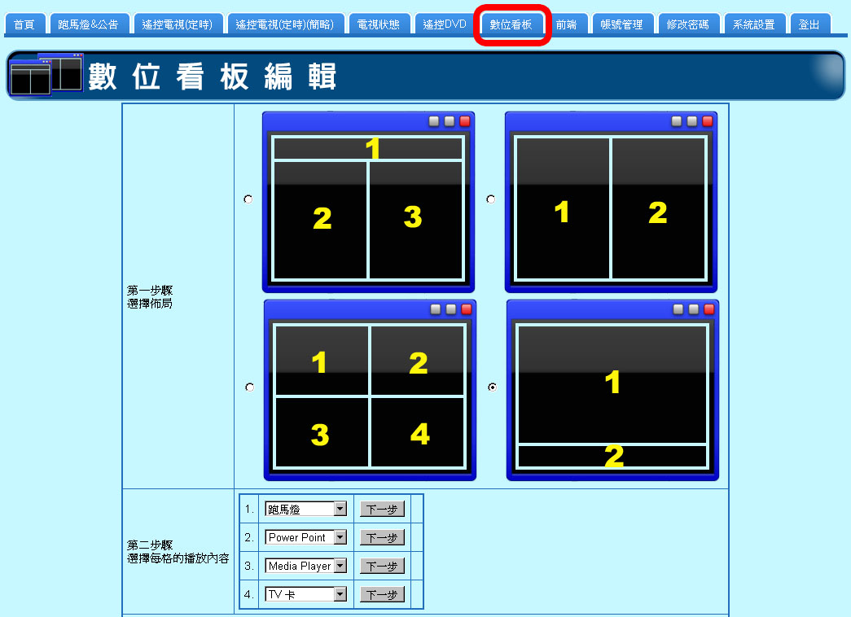

跑馬燈＆公告: 點選新增按鈕新增跑馬燈與公告，底下皆為已發佈之歷史資料區
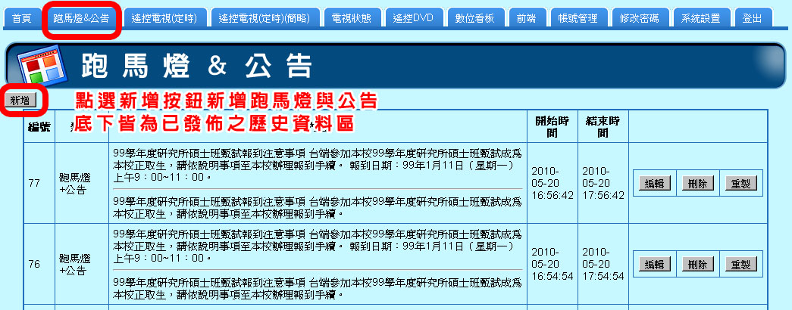

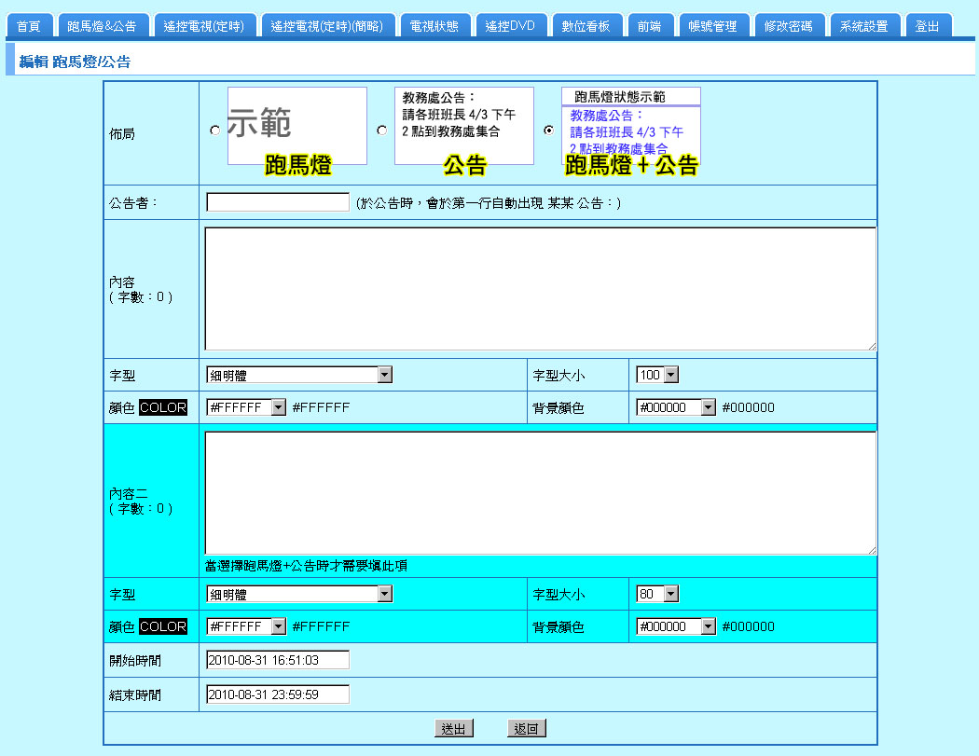

開關機電腦設定：此功能為顯示各班級電腦目前資料，MAC、IP及是否開機等。
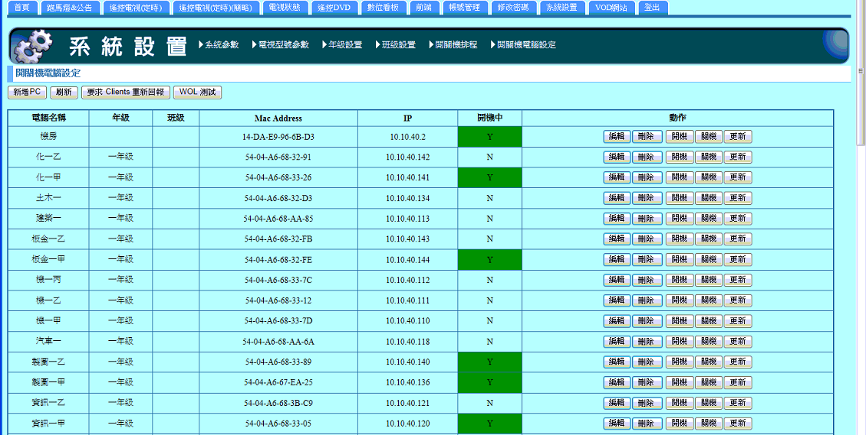

開關機排程：此功能為預約排程來使各班級教室電腦自動開機為關機等設定。

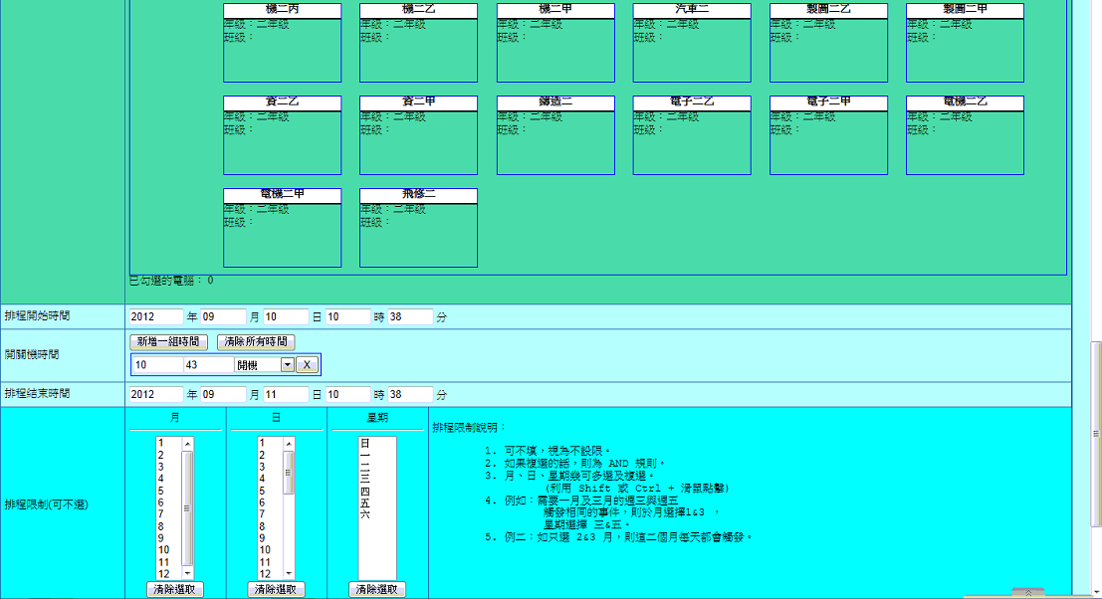

登出:結束遠程多電視控制程式。

